09/25-05

Glasgeländer

mit integrierter Photovoltaik

Lumon eRailing:
Nachhaltige und ästhetische Solarfassade

Der Balkonverglasungsspezialist Lumon hat in Finnland das erste Sanierungsprojekt mit dem Lumon eRailing realisiert. Dabei handelt es sich um ein neuartiges Balkongeländer, bei dem Solarpaneele zwischen den Glasschichten integriert werden. Die neue Technologie kombiniert die Vorteile von Solarenergiegewinnung mit einem ästhetisch ansprechenden Glasgeländer und bietet die Möglichkeit, Stromkosten spürbar zu senken.

Die Bedeutung von Photovoltaik im Gebäudesektor nimmt in Deutschland weiter zu. So stellt die Deutsche Energie-Agentur (dena) in ihrem Gebäudereport 2025 fest, dass der Zubau gebäudenaher Photovoltaikanlagen mit rund 26,9 Millionen neuen Modulen 2024 auf hohem Niveau blieb. Immer mehr Bundesländer führen zudem eine Solarpflicht ein, um die Energiewende voranzutreiben und die Klimaziele zu erreichen. Kombiniert mit steigenden Anforderungen an die Energieeffizienz sowohl von Neu- als auch Bestandsgebäuden rücken gebäudeintegrierte Photovoltaiklösungen daher zunehmend in den Fokus von Architekten, Investoren und Wohnungsbaugesellschaften.
Balkongeländer als Energiequelle
Vor diesem Hintergrund hat Lumon nun in Finnland das erste Sanierungsprojekt mit dem Lumon eRailing erfolgreich abgeschlossen. Der Kern des Produktes besteht darin, dass herkömmliche Lumon-Glasgeländer um speziell angefertigte Solarpaneele ergänzt werden. Das System setzt dabei auf eine dezente Integration der Solartechnologie in das Balkongeländer. So werden die Solarzellen fast unsichtbar zwischen den Glasschichten verbaut und sind dadurch zuverlässig vor Witterungseinflüssen geschützt. Kabel und Anschlüsse verschwinden hinter einem Abdeckprofil unter dem Handlauf, sodass sich das Geländer harmonisch in die Fassadengestaltung einfügt und keine technischen Komponenten sichtbar bleiben.

Gestaltungsfreiheit durch modulare Bauweise
Die Montage des eRailing erfolgt analog zu den bewährten Lumon Balkonverglasungen und ist mit den üblichen statischen und sicherheitstechnischen Anforderungen kompatibel. Die Lösung eignet sich damit für Neubau und Sanierung gleichermaßen. Die einzelnen Geländerelemente sind modular konzipiert und lassen sich flexibel an unterschiedliche Balkonformen und -größen anpassen. Die Farbauswahl – RAL 9005 schwarz und RAL 7040 grau – bietet Planern und Architekten Spielraum für die gestalterische Integration in verschiedene Gebäudetypologien.

Hoher Energieertrag für Mehrfamilienhäuser
Besonders relevant für die energetische Bewertung ist der zu erwartende Stromertrag: So kann ein sechs Meter langes eRailing bei optimaler Südausrichtung und nordeuropäischen Standortbedingungen jährlich bis zu 622 Kilowattstunden elektrische Energie liefern. Dies entspricht rund 35 Prozent des durchschnittlichen Jahresverbrauchs einer Wohnung im Mehrfamilienhaus. Die Einspeisung erfolgt dabei über einen bauseitig gestellten Wechselrichter, wobei die Entscheidung über die Nutzung des erzeugten Stroms – ob für einzelne Wohnungen oder das gesamte Gebäude – beim Bauherrn liegt. Die elektrische Verschaltung und die Positionierung des Wechselrichters werden individuell vom Elektrofachbetrieb geplant, üblicherweise so nah wie möglich am Geländer.

Wartungsarm und genehmigungsfreundlich
Die Solarmodule fügen sich so in die Geländerkonstruktion ein, dass Windlast und Gebäudesicherheit uneingeschränkt gewährleistet bleiben. Im Vergleich zu konventionellen Glasgeländern ist das Produkt kaum dicker und die Wartung der witterungsgeschützten Paneele ist unkompliziert. Die Installation erfüllt die gleichen genehmigungsrechtlichen Anforderungen wie klassische Geländersysteme und lässt sich nahtlos in bestehende Genehmigungsprozesse integrieren.

Energieeffizienz ohne Flächenverlust
Das neue Lumon eRailing bietet Architekten, Planern und Investoren eine innovative Möglichkeit, die Energiebilanz von Wohngebäuden zu verbessern, ohne Kompromisse bei Ästhetik oder Funktionalität einzugehen. Im Gegensatz zu herkömmlichen Balkonkraftwerken bleibt die volle Nutzfläche des Balkons erhalten – es entsteht keinerlei Platzverlust. Durch die Kombination mit einer vollständigen Lumon Balkonverglasung gewinnt der Außenbereich zusätzlich an Wohnqualität und lässt sich über weite Teile des Jahres als erweitertes Zimmer nutzen.

Interessierte erhalten weitere Informationen unter www.lumon.de.
ca. 4.300 Zeichen

Bildunterschriften:

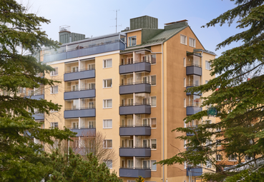
[25-05 eRailing]
Das neue Lumon eRailing kam zum ersten Mal erfolgreich in Finnland zum Einsatz. Das Glasgeländer mit integrierten Solarmodulen erzeugt Strom direkt an der Fassade.
Foto: Lumon Deutschland GmbH

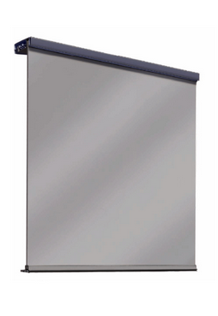
[25-05 Produkt]
Unauffällig integrierte Solarzellen zwischen den Glasschichten machen das Balkongeländer zur dezenten und wettergeschützten Energiequelle.
Foto: Lumon Deutschland GmbH

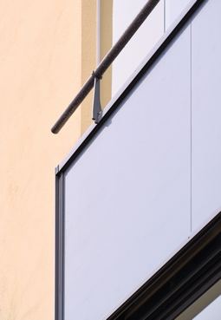

[25-05 Installation]
Für die energetisch sinnvolle Nutzung empfiehlt sich die Installation vor allem bei Balkonen mit Süd- oder Westausrichtung.
Foto: Lumon Deutschland GmbH

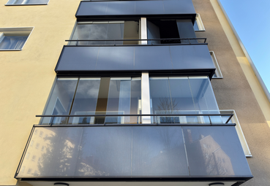
[25-05 Fassade]
Lumon eRailing fügt sich harmonisch in die Fassadengestaltung ein und eröffnet neue Möglichkeiten für energieeffiziente Wohnkonzepte.
Foto: Lumon Deutschland GmbH

Über Lumon Deutschland GmbH:
Die in Leinfelden-Echterdingen ansässige Lumon Deutschland GmbH ist Teil der finnischen Lumon Gruppe. Lumon ist ein internationales Familienunternehmen und Pionier für rahmenlose Balkon- und Terrassenverglasungen sowie Ganzglasgeländer. In Deutschland liegt dabei der Schwerpunkt auf dem Projektgeschäft. 1978 im finnischen Outokumpu gegründet und seit über 25 Jahren in Deutschland tätig, gehört Lumon heute zu den Marktführern im Bereich der Balkonverglasung und ist weltweit in über 20 Ländern mit mehr als 1.200 Mitarbeiterinnen und Mitarbeitern aktiv.

Rückfragen beantworten gern:

Lumon Deutschland GmbH
Isabell Barthel
Tel.: 0711 94560820
E-Mail: kontakt@lumon.de
Kommunikation2B
Kerstin Firmenich
Tel.: 0231 33049323
E-Mail: k.firmenich@kommunikation2b.de

